НА ВСТРЕЧУ 75 –летию ВЕЛИКОЙ ПОБЕДЫ.

Приближается великая дата - 75-летие Победы в Великой Отечественной войне 1941-1945 г. В течение всего года обучающиеся нашей школы активно принимали участие во многих мероприятиях, которые приурочены к этой памятной дате: всероссийские акции, областные проекты и акции, районные конкурсы, акции, флеш-мобы.
Обучающиеся школы приняли участие в районной акции «75 добрых дел». Ребятами был оформлен лист, на котором были описаны три добрых дела, сделанных к юбилею Победы. Таких листов будет сделано 25 от разных школ Семикаракорского района. Соединив все листы вместе, получится один большой Альбом «75 добрых дел» закрутнинцев РДОО им. В.А. Закрутнина.
С ноября 2019г. активно принимаем участие во всероссийской акции «Сделаем вместе!» в номинациях «Победа – одна на всех». Лидер РДШ Вовтанюк Ирина в течение всего периода акции готовит исследовательскую работу о нашем земляке, ветеране Вов Герасимове Михаиле Михайловиче.
В преддверии празднования 75-й годовщины Победы в Великой Отечественной войне 1941-1945 годов министерством общего и профессионального образования Ростовской области совместно с Ростовским региональным отделением Общероссийской общественно-государственной организации «Российское движение школьников» проводится областная акция «Я помню! Я горжусь!» под девизом «Нет в России семьи такой, где б не памятен был свой герой». Нами уже подана заявка на участие в данной акции, и мы примем активное участие в ней!
В 2020 году наша страна отметит замечательное событие, праздник для всех Россиян - 75-летие Победы в Великой Отечественной войне. В связи с юбилеем, 2020 год объявлен годом Памяти и Славы.
Мы долго и кропотливо собирали сведения о наших односельчанах: ветеранах войны, «детях войны», тружениках тыла. Собрав необходимый материал, оформили «Экспозицию, посвящённую 75-летию Победы в Великой Отечественной войне». О судьбах некоторых людей, чью жизнь «опалила война» рассказывает данная экспозиция.
Раздел «Никто не забыт, ничто не забыто» это лишь часть экспозиции, посвящённой 75 -летию Победы в Великой Отечественной войне. Этот раздел включает в себя предметы и документы, свидетельствующие о страшных годах Великой Отечественной войны. Они словно рассказывают нам, ныне живущим, о том времени, когда жили и воевали наши деды и прадеды. Здесь можно увидеть снаряды, патроны , гильзы, каску советского солдат.
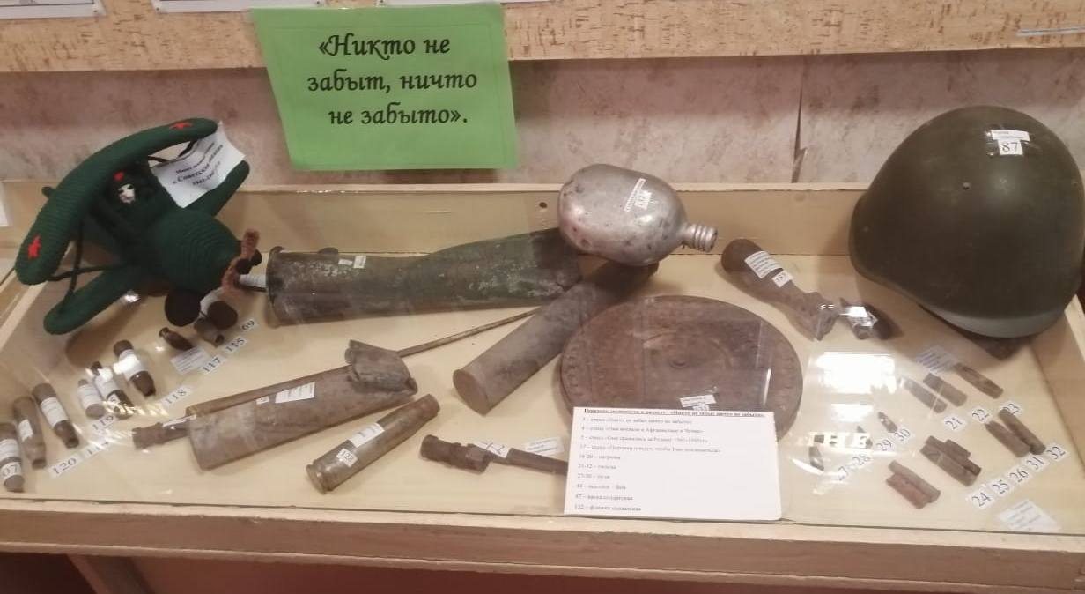

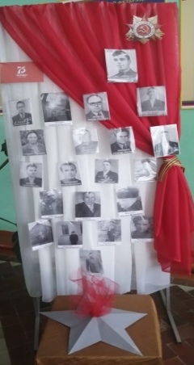
Оформлена композиция «Ветераны Великой Отечественной войны». Это ветераны наши односельчане.

К юбилею Победы обучающимися и учителями была подготовлена и оформлена фотовыставка «У Победы наши лица».
Выставка поделок «Помним и чтим», «Макеты военной техники»
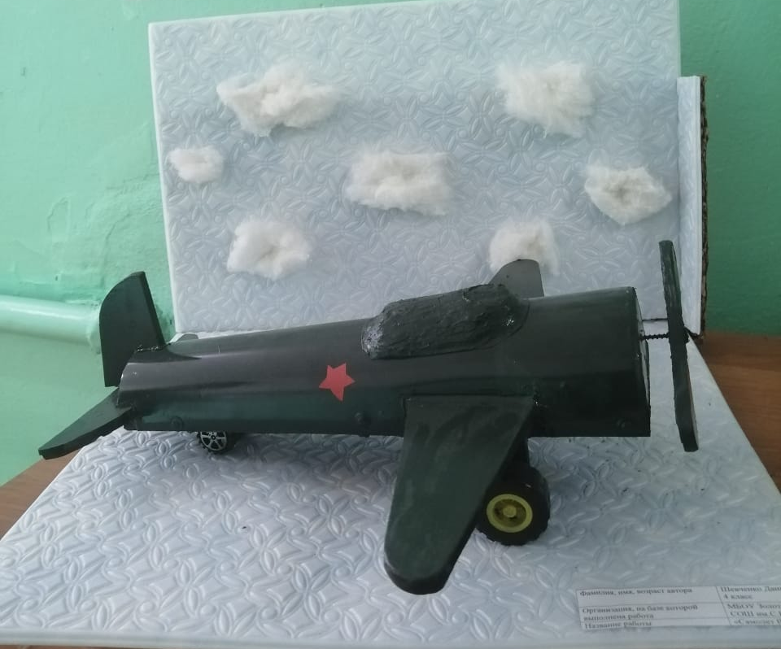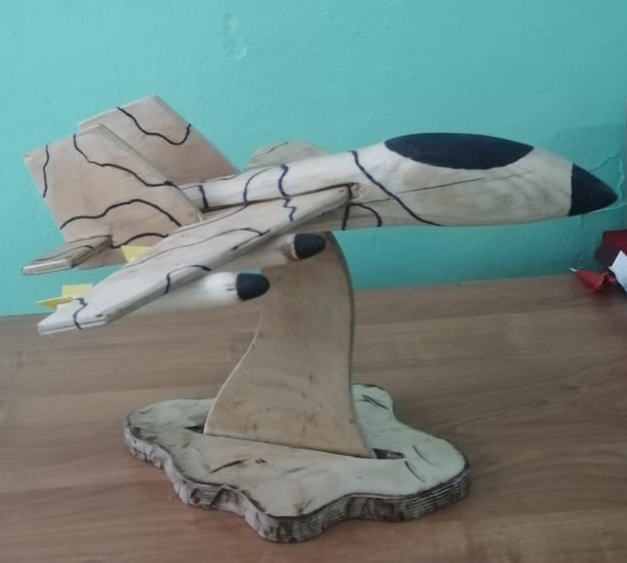
Оформлен стенд «Дети войны», рассказывающий о нелёгкой судьбе детей, на чьи плечи легли тяжелые испытания войны.
В экспозицию «75 – летие Победы в Великой Отечественной войне» входит выставочный стенд. На нем размещена информация о самых важным битвах времён войны: контрнаступление под Москвой, Сталинградская Битва, Курская Битва, Блокада Ленинграда. Контрнаступление под Москвой, которое началось 5 декабря 1945 г, сорвало планы гитлеровской Германии ведения молниеносной войны против СССР, Сталинградская битва, которая шла 4 месяца и завершилась 02.02.1943 г, стала коренным переломом в войне, перевес сил оказался на нашей стороне и советские войска стали освобождать Кавказ, Днепр, Белоруссию. В курской битве, которая завершилась 23.08.1943 г, также был сорван план немцев по выравниванию линии фронта. В битве на курской дуге известно крупное танковое сражение под Прохоровкой, в которой участвовало с обеих сторон около 1200 машин. Одним из тяжелых испытаний времен войны стала Блокада Ленинграда, которая продлилась 872 дня. В результате блокады от голода и болезней погибло 97% жителей. Самым тяжелым был январь 1942 г, когда норма выдачи хлеба снизилась до 125 г. Советское руководство делало все возможное для снабжения города продуктами по Ладожскому озеру, путь по которому назывался «дорога жизни». Памятные даты этих событий стали днями воинской славы России. Не последнюю роль в победе над врагом сыграла бесствольная реактивная установка, под названием «Катюша». Залпы Катюши падали врассыпную, при этом слышался громкий рев машины, что наводило ужас на фашистов, и они теряли способность соображать. Немцы прозвали Катюшу «органом Сталина».
Немецко-фашистская оккупация длилась на территории Семикаракорского района с июля 1942 г. по январь 1943 г. За этот период району нанесен материальный ущерб на 838 618 588 рублей.
Расстреляно 149 человек, в том числе 9 детей. За пределы района гестаповцы вывезли 40 человек, бросили живьем в шахты…
Самые тяжелые бои шли на западе Ростовской области на укрепленной оборонительной полосе врага по крутым высотам вдоль р. Миус. Неприступные укрепления немцев на Миус-фронте в виде дотов, дзотов, проволочных ограждений составляли около 100 километров. В боях за Миус-фронт погибло более 800 тысяч человек!
Под лозунгом «Все для фронта! Все для Победы!» жители Дона, сдали свыше 950 миллионов рублей было сдано на танковые колонны и эскадрильи самолетов, собрано тысячи теплых вещей, тысячи литров крови для раненых.
Война унесла 27 миллионов человек! Мы по праву можем гордиться героями- земляками, которые ковали Великую Победу: Гукас Мадоян в течение 6 дней с небольшой группой солдат удерживал оборону железнодорожного вокзала в Ростове; Сергей Оганян, уничтоживший 30 фашистких танков в районе Большие Салы; Алексей Левченко, оказавшись в окружении, подорвал себя и немцев гранатой, Степан Здоровцев, израсходовав боезапас в воздушном бою совершил таранный удар на противником, Алексей Берест, участник группы, водружавшей знамя Победы над Рейхстагом. Наравне со взрослыми выполняли долг перед Родиной и подростки: Саша Чебанов, связной в батальоне Ростовского полка; Витя Черевичкин, не уничтоживший по приказу немцев голубей, за что был казнен фашистами. Их имена увековечены в названиях улиц, парков, площадей. Так в Семикаракорске есть площадь Левченко, а Ростове парк имени Вити Черевичкина, улица Мадояна, Малюгиной, Саши Чебанова.
Золотарёвская школа носит имя Героя Советского Союза Степана Ивановича Здоровцева.

